Федеральное государственное автономное образовательное учреждение
высшего образования «Национальный исследовательский университет ИТМО»

Факультет программной инженерии и компьютерной техники

Лабораторная работа №4

По дисциплине
“Веб программирование”
Вариант: 3210171

Выполнил:
Стрельбицкий Илья Павлович

Группа: Р32101

Преподаватель:
Егошин Алексей Васильевич

Санкт-Петербург, 2023г
Оглавление
Задание 3
Ход работы 4
Исходный код программы 4
Вывод программы 5
Вывод 6

Задание

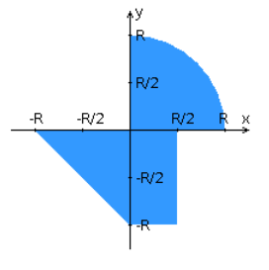
Переписать приложение из предыдущей лабораторной работы с использованием следующих технологий:
- Уровень back-end должен быть основан на Spring.
- Уровень front-end должен быть построен на React + Redux (необходимо использовать ES6 и JSX) с использованием набора компонентов PrimeReact
- Взаимодействие между уровнями back-end и front-end должно быть организовано посредством REST API.

Приложение по-прежнему должно включать в себя 2 страницы - стартовую и основную страницу приложения. Обе страницы приложения должны быть адаптированы для отображения в 3 режимах:
- "Десктопный" - для устройств, ширина экрана которых равна или превышает 1074 пикселей.
- "Планшетный" - для устройств, ширина экрана которых равна или превышает 801, но меньше 1074 пикселей.
- "Мобильный"- для устройств, ширина экрана которых меньше 801 пикселей.

Стартовая страница должна содержать следующие элементы:
- "Шапку", содержащую ФИО студента, номер группы и номер варианта.
- Форму для ввода логина и пароля. Информация о зарегистрированных в системе пользователях должна храниться в отдельной таблице БД (пароль должен храниться в виде хэш-суммы). Доступ неавторизованных пользователей к основной странице приложения должен быть запрещён.

Основная страница приложения должна содержать следующие элементы:
- Набор полей ввода для задания координат точки и радиуса области в соответствии с вариантом задания: MultiSelect {'-5','-4','-3','-2','-1','0','1','2','3'} для координаты по оси X, Slider (-5 ... 5) для координаты по оси Y, и MultiSelect {'-5','-4','-3','-2','-1','0','1','2','3'} для задания радиуса области. Если поле ввода допускает ввод заведомо некорректных данных (таких, например, как буквы в координатах точки или отрицательный радиус), то приложение должно осуществлять их валидацию.
- Динамически обновляемую картинку, изображающую область на координатной плоскости в соответствии с номером варианта и точки, координаты которых были заданы пользователем. Клик по картинке должен инициировать сценарий, осуществляющий определение координат новой точки и отправку их на сервер для проверки её попадания в область. Цвет точек должен зависить от факта попадания / непопадания в область. Смена радиуса также должна инициировать перерисовку картинки.
- Таблицу со списком результатов предыдущих проверок.
- Ссылку, по которой аутентифицированный пользователь может закрыть свою сессию и вернуться на стартовую страницу приложения.
Дополнительные требования к приложению:
- Все результаты проверки должны сохраняться в базе данных под управлением СУБД PostgreSQL.
- Для доступа к БД необходимо использовать Spring Data.

Ход работы

Исходный код программы

Ссылка на github https://github.com/stoneshik/fourth-lab-web

Вывод программы

Вид стартовой страницы

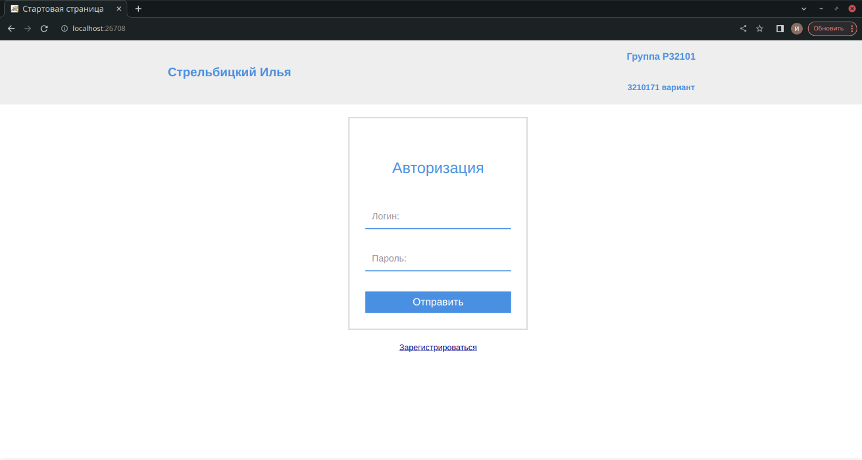

Вид основной страницы с ошибкой авторизации
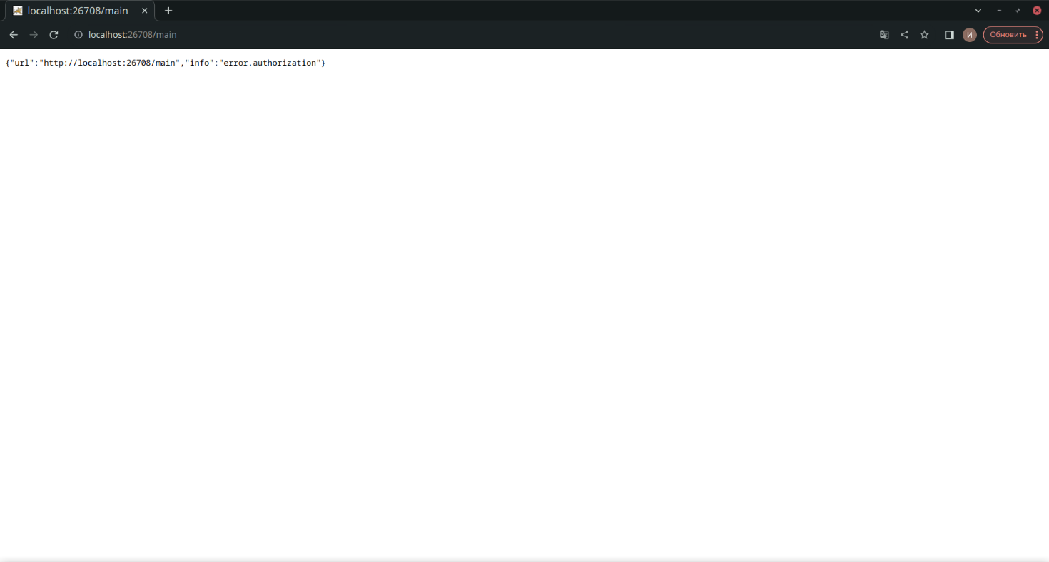

Вид основной страницы после авторизации
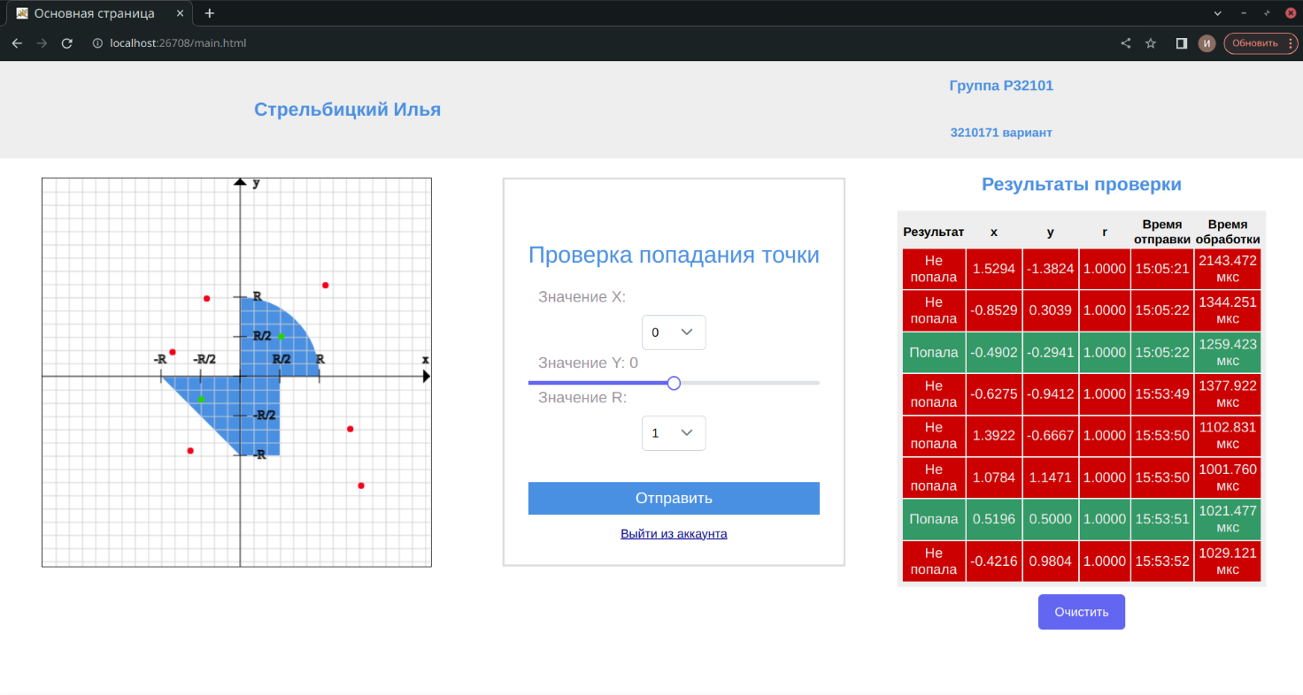

Вывод
В ходе выполнения данной лабораторной работы научился работать с фреймворком Spring для написания бекэнда веб-приложений на Java, и также с фреймворком React Js для создания фронтэнда на Javascript. Также познакомился на практике с концепцией REST, инверсией управления и внедрением зависимостей (IoC и DI).

